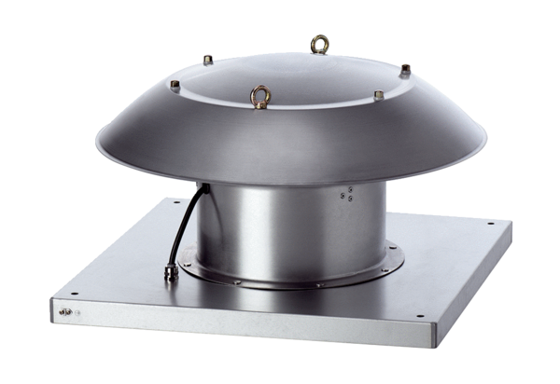Axiální střešní ventilátor DZD 35/2 B Ex eObsah dodávky: 1 kusSortiment: C
Typové číslo: 0087.0803Výrobce: MAICO

